نمونه هایی از مداخله خارجی

در اینجا برخی از نمونه های مداخله خارجی که جوامع قومی آن را تجربه کرده و با وزارت جوامع قومی شریک ساخته اند، ذکر شده است. این نمونه ها صرفاً برای اهداف معلوماتی و آموزشی ارائه شده اند.

در این نمونه ها، «کشور خارجی» به **هر کشوری غیر از نیوزیلند اطلاق می شود.** این اصطلاح برای اشاره به کشورهای خارج از نیوزیلند به کار میرود.  
  
مداخله خارجی را می توان به اداره استخبارات امنیت نیوزیلند (NZSIS) و پولیس گزارش داد. برای دریافت معلومات بیشتر درباره گزارش دهی، بخش [چگونه مداخله خارجی را گزارش دهیم](https://www.ethniccommunities.govt.nz/programmes/security-and-resilience/how-to-report-foreign-interference/) را ببینید.

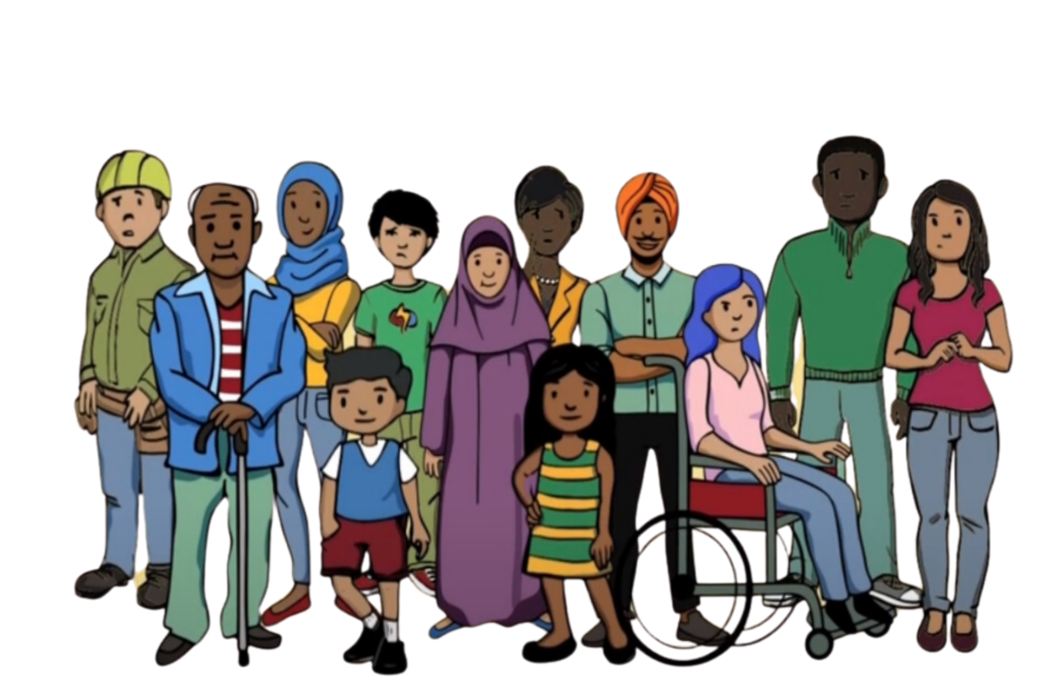

**نمونه ۱**

یکی از اعضای جامعه در نیوزیلند در رسانه ها بر علیه کشور اصلی خود صحبت کرد. بعد از این، از بانک شان در نیوزیلند با آنها تماس گرفته شده و گفته شد که حساب های شان مسدود شده زیرا نام آنها در فهرست بین المللی افرادی قرار دارد که به جرایم جدی متهم هستند. به این عمل debanking (بلاک کردن حساب بانکی) اطلاق میشود. آنها به پول شان دسترسی نداشتند چون حسابهای بانکی شان مسدود شده بود.

آن عضو جامعه بسیار نگران بود چون هیچ جرمی مرتکب نشده بود. آنها معتقد بودند که نامشان به وسیله کشور اصلی شان در فهرست قرار گرفته تا آنها را ترسانده و مانع انتقادشان از کشور اصلی شوند. آنها احساس کردند چاره ای جز سکوت ندارند.

**نمونه ۲**

یکی از اعضای جامعه توسط فردی که نماینده یک دولت خارجی بود، مورد تماس قرار گرفت. به آنها گفته شد که اگر به گروهی که توسط آن دولت خارجی سازماندهی شده نپیوندند، به خانواده شان در کشور اصلی آسیب خواهد رسید. هدف این گروه، پخش پیامهای سیاسی در جامعه شان در نیوزیلند به نمایندگی از دولت خارجی بود. آن عضو جامعه نمی خواست که به گروه ملحق شود، ولی به خاطر نگرانی برای خانواده اش تحت فشار بود تا برای حفظ امنیت خانواده، بپیوندد.

مجبور شدن به پیوستن به گروه باعث شد عضو جامعه احساس تهدید و ناامنی کند. آنها مراقب بودند حرفی نزنند که نشان دهد که از آن گروه حمایت نمی کنند. آنها احساس میکردند نمی توانند نظرات واقعی خود را بیان کنند. حق آزادی بیان آنها گرفته شده بود.

**نمونه ۳**

یک جامعه قومی در حال سازماندهی یک گردهمایی فرهنگی بود. به مسئول برگزاری گردهمایی، از سوی کسی که نماینده دولت کشور اصلی برگزارکننده بود، یک کمک مالی بزرگ پیشنهاد شد. کمک مالی فقط در صورتی به برگزارکننده داده می شد که اطلاعات شخصی افراد جامعه شان را به اشتراک بگذارد.

مسئول برگزاری گردهمایی از این پیشنهاد بسیار ناراحت بود. آنها تحت فشار بودند که کمک مالی برای حمایت از گردهمایی را قبول کنند اما نمی خواستند اطلاعات شخصی اعضای جامعه را به اشتراک بگذارند. زمانی که کمک را قبول نکردند، احساس ترس داشتند. آنها بیم داشتند که به دلیل رد کردن کمک، چه پیامدهایی برایشان پیش خواهد آمد. زندگی در جامعه خود برایشان دشوار و ناخوشایند شد.

**نمونه ۴**

یکی از اعضای جامعه با مشکلات مالی روبرو بود. یک نفر در جامعه شان به نمایندگی از یک کشور خارجی با آنها تماس گرفت و پیشنهاد کار کرد. کار این بود که اعضای جامعه در نیوزیلند را زیر نظر بگیرند و به دولت خارجی گزارش دهند. آنها می خواستند درباره هر کسی که دولت خارجی را نقد میکند، اطلاعات داشته باشند.

آن عضو جامعه مضطرب بود. آنها نمی خواستند جامعه خود را زیر نظر بگیرند. شرایط اقتصادی شان به عنوان اهرم فشار برای اجبار آنها به کار گرفته می شد. آنها پاسخ منفی دادند ولی بیم داشتند که به دلیل امتناع شان برایشان مشکلی پیش بیاید. آنها از ترس اینکه دوباره مورد تماس قرار بگیرند، خود را از جامعه منزوی کردند. اعتماد خود را به جامعه از دست دادند چون نمیدانستند چه افراد دیگری ممکن در این فعالیتها دخیل باشند.